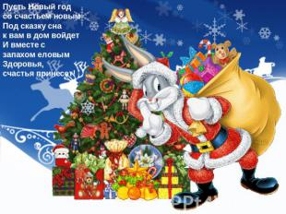

3.01.2017 в 10.00- 1-4 кл.- Викторина «Сказок дружный хоровод»
4.01.2017 в 11.00 – 1-4 кл. - Видеопрезентация «Волшебная страна Деда Мороза»
5.01.2017 в 10.00 – 1-4 кл. - Медиа - урок к 7 января – Рождеству «Под чистым небом Рождества»
5.01.2017 в 11.00 – 1-4 кл. - Час настроения «Хорошо, что каждый год к нам приходит Новый год»
6.01.2017 в 10.00 – 1-4 кл. - Новогоднее ассорти «В январе жить не скучно детворе»
9.01.2017 в 11.00- 1-4 кл. - Развлекательно-игровая программа «У зимних у ворот новогодний хоровод»

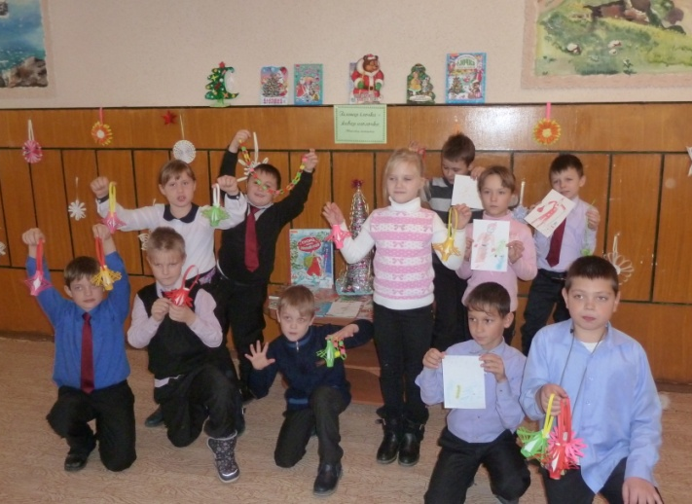
13 декабря с учащимися СОШ №1 2 «Б» кл. (25 чел.) была проведена творческая мастерская «Зеленая елочка – живая иголочка». Ребята своими руками мастерили украшения к Новому году: вырезали снежинки, делали елочные игрушки: фонарики, цепочки, шарики, готовили новогодние открытки. Библиотекарь Нестеренко Л.Ю. познакомила ребят с историей возникновения праздника Нового года и обычаем наряжать новогоднюю елку, а также рассказала о том, как называют Дедов Морозов в разных странах и как встречают Новый год люди в разных странах. Рассказ библиотекаря сопровождался показом слайдов презентации, а в конце творческой мастерской библиотекарь познакомила ребят с книгами с книжной выставки «В царстве славного Мороза».
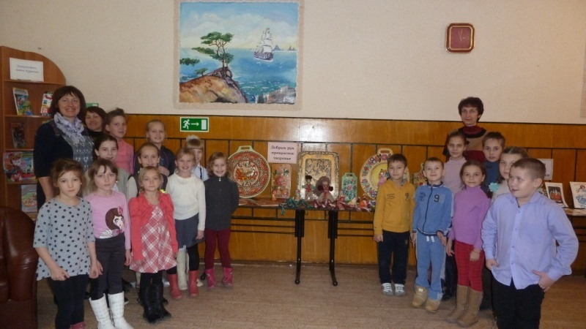
С воспитанниками Дома Детского творчества был проведен Час Доброты «Твори добро на благо людям». К мероприятию в читальном зале была оформлена выставка работ ребят из Дома Детского Творчества «Добрых рук прекрасное творение», с которой знакомились все посетители детской библиотеки. Библиотекарь Аникина Г.Б. вела разговор с детьми о том, что такое доброта, отзывчивость. На примере русских народных сказок выяснили, какие герои являются добрыми, а какие злыми. Ребятам были показаны слайды презентации «Чтобы радость людям дарить, надо добрым и вежливым быть» и видеоролик «Твори добро и оно к тебе вернется».
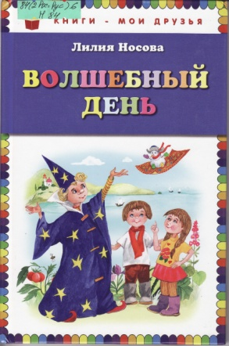

Носова Л.С. Волшебный день/Л. Носова; ил. Ольги Зобниной. – Москва: Эксмо, 2015. – 96 с.: ил. – (Книги – мои друзья)
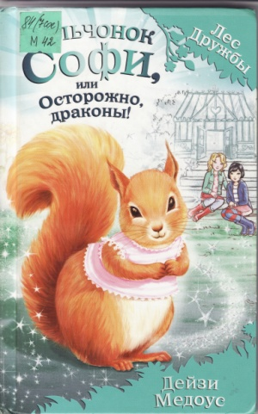
Эта волшебная история произошла 31 декабря, накануне Нового года. Всю ночь шел снег, а когда утром ребята Петя и Варвара вышли во двор, то увидели самого настоящего, живого снеговика! Но с ним произошла беда: у него исчез сундук с подарками Деда Мороза, которых так ждут все ребята в новогоднюю ночь. Петя и Варвара решили помочь снеговику - вернуть подарки Деда Мороза. Но для этого им пришлось отправиться в самую настоящую сказку. Прочитайте эту книгу, и вы узнаете об удивительных приключениях ребят в новогоднюю ночь.

Медоус, Дейзи. Бельчонок Софи, или Осторожно, драконы! : повесть/Дейзи Медоус; (Пер. с англ. Д.А. Макух). – Москва: Эксмо, 2015. – 128 с. – (Лес Дружбы. Волшебные истории о зверятах)
Главные героини этой книги – лучшие подруги Лили и Джесс – они обожают животных и даже помогают в ветклинике. Однажды они знакомятся с необычной кошкой Голди, которая привела их в волшебное место – Лес Дружбы, где все животные умеют разговаривать. С этого дня приключения следует одно за другим! Об удивительных историях, произошедшими с подружками и их встрече с динозаврами читайте в новой книге Д. Медоус, автора более ста книг для детей.

